14-10-2024

Ignacio Pando Pablos

Ribera de castilla

Diseño de Interfaces Web

Legibilidad y Optimización de la Carga de Fuentes

Tabla de contenido

Cómo influye el tipo de letra en la legibilidad 1

La legibilidad es ver el texto con claridad 2

Aprendiendo a leer 3

Lectura de palabras para etiquetas, títulos, oraciones y párrafos 3

Es más fácil leer, aprender y recordar textos significativos 5

Motivación para leer 5

Optimización de la carga de fuentes 6

# Cómo influye el tipo de letra en la legibilidad

La lectura es un proceso cognitivo complejo que implica averiguar qué significados representan un conjunto de símbolos en un sistema de escritura. Esta descripción general también presenta cómo las decisiones tipográficas pueden influir en el proceso de lectura.

La legibilidad se refiere a las cualidades de un texto que facilitan la lectura. Esto incluye decisiones de contenido o de formato que ayudan al lector a involucrarse fácilmente con el mensaje del autor y comprenderlo. Una mala legibilidad puede oscurecer, cambiar o convencer al lector de que nunca se involucrará con el mensaje del autor.

Antes de que alguien lea, el texto:

* Debe ser legible.
* Debería ser lo suficientemente claro para que la gente pueda verlo.
* Debería ser atractivo.

## La legibilidad es ver el texto con claridad

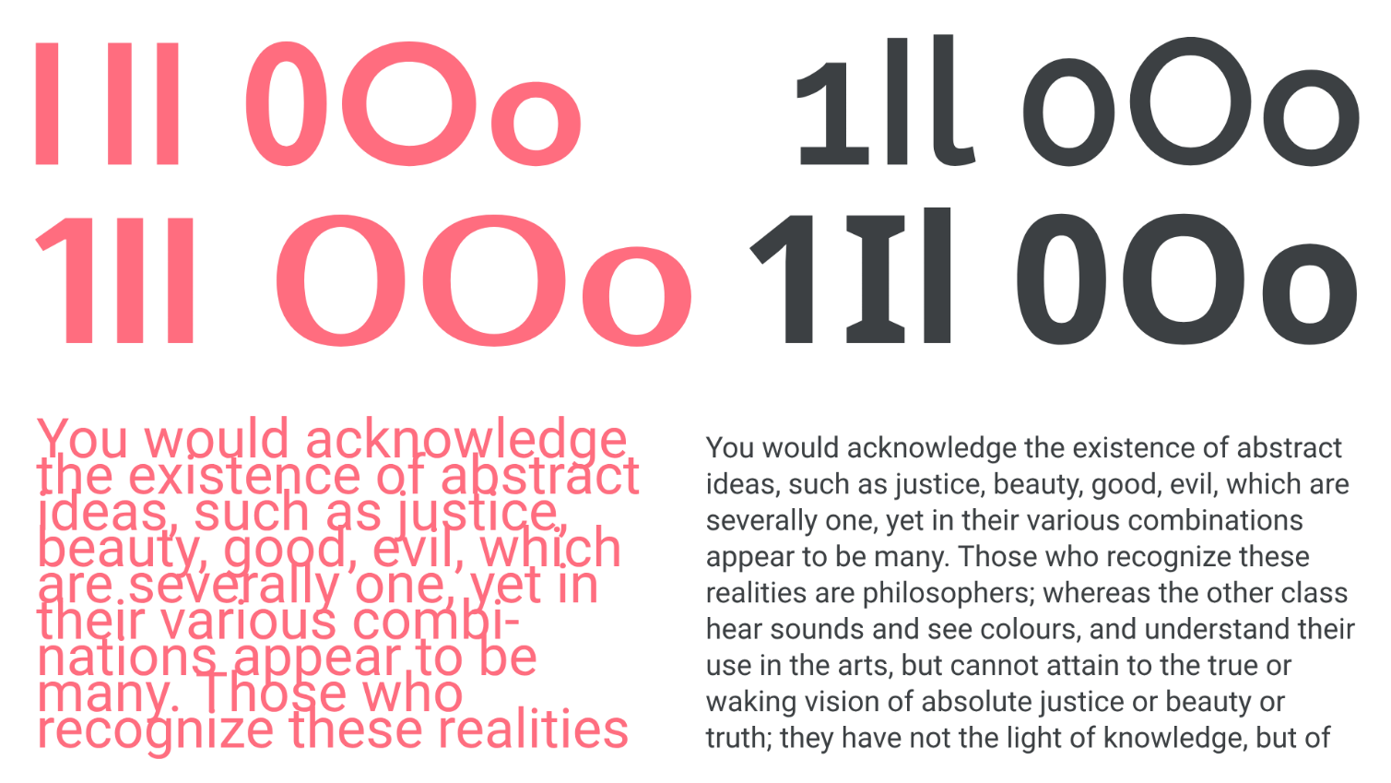

La legibilidad es poder ver claramente la estructura del texto. La legibilidad se logra cuando el texto no está borroso y el lector puede ver todos los detalles sin estrés visual, como entrecerrar los ojos o volver a leer.

La comprensión de un texto escrito es un proceso muy complejo que se origina en el ojo con la interacción de dos tipos de células sensibles a la luz, los conos y los bastones, y continúa en el cerebro, donde la información visual básica del texto es decodificada por una serie de mecanismos de procesamiento secuencial de complejidad creciente que alimentan las áreas de procesamiento del lenguaje del cerebro.

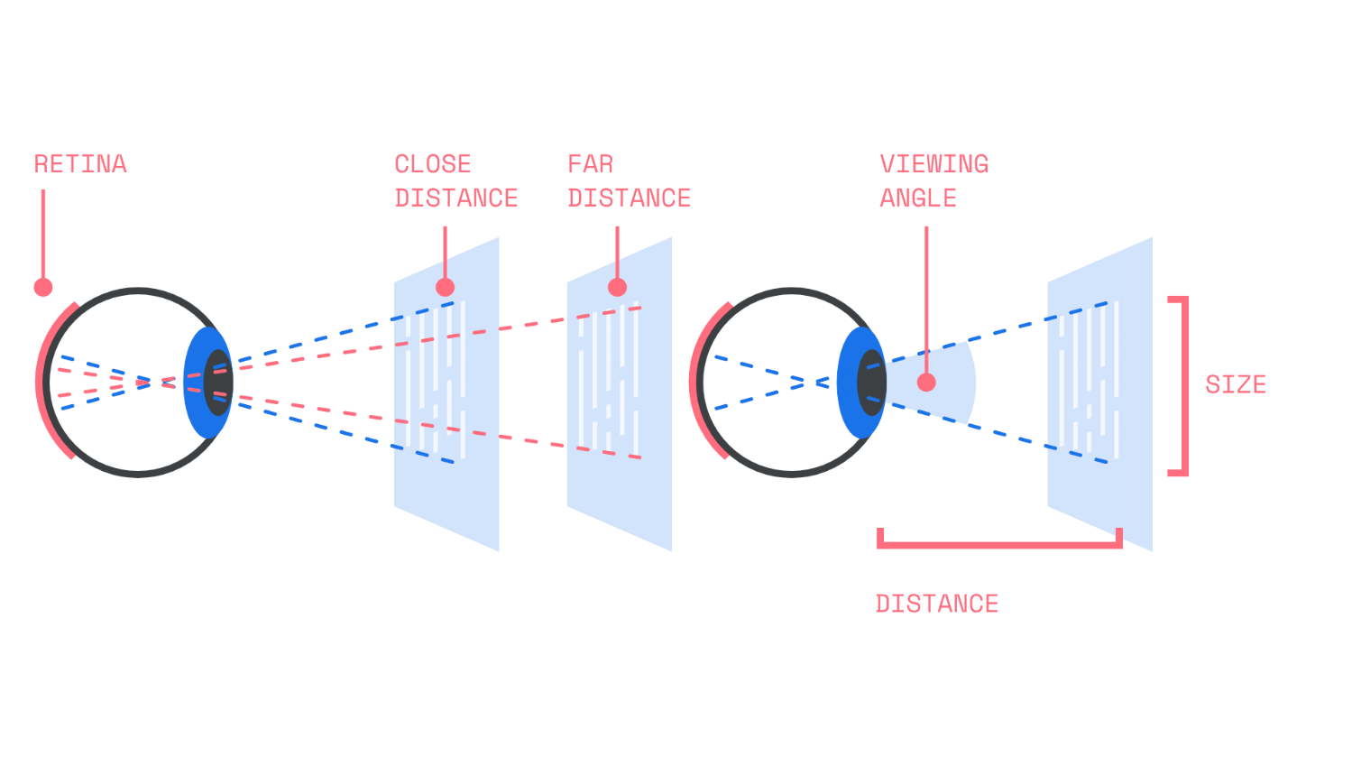

## Aprendiendo a leer

El aprendizaje de la lectura normalmente comienza con la toma de conciencia de cómo suenan las palabras, lo que se conoce como procesamiento fonológico. Esta toma de conciencia se combina con la asociación de sonidos y letras. Un lector principiante aprende las conexiones entre las letras del alfabeto y los sonidos del lenguaje hablado (los fonemas). Los lectores exitosos desarrollan la capacidad de reconocer la mayoría de las palabras de forma automática y leer con fluidez, prestando atención a la gramática, la puntuación y la estructura de las oraciones.

## Lectura de palabras para etiquetas, títulos, oraciones y párrafos

El corazón de la tipografía se centra en las interacciones del lector con las palabras tal como las ve, no en el significado de las palabras. La legibilidad es una combinación de la tipografía (cómo aparecen las palabras en la pantalla o impresas) y la dificultad y el significado reales de las palabras. La forma del contorno de las palabras en textos en minúsculas es más distintiva que el contorno en letras mayúsculas.

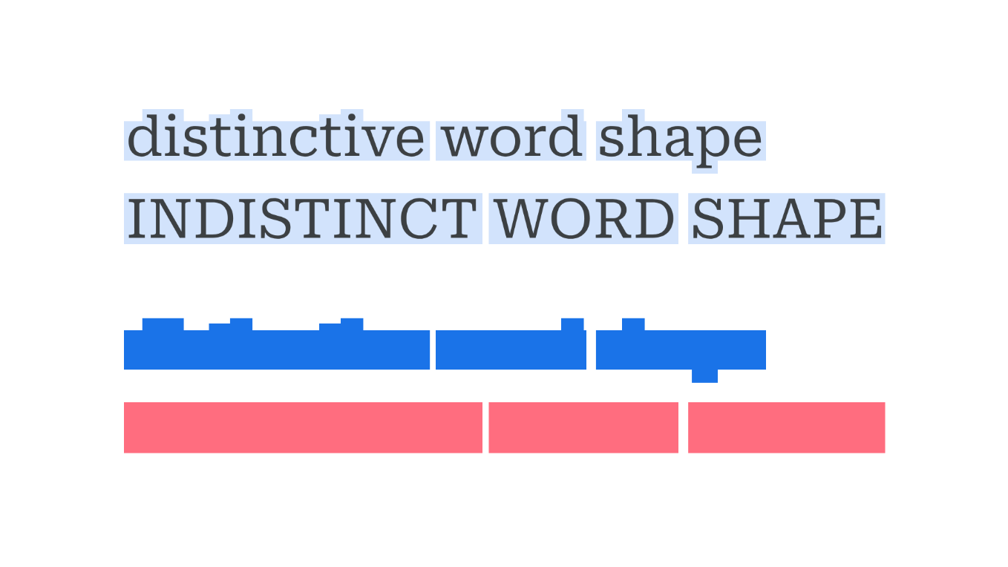

El efecto de superioridad de las palabras también describe por qué es más fácil leer una cadena de palabras que están relacionadas de manera significativa en una oración que leer una cadena de palabras que no están en una estructura gramatical. La sintaxis, que es la forma en que se organizan las palabras en frases para crear oraciones, tiene un fuerte impacto en la legibilidad.

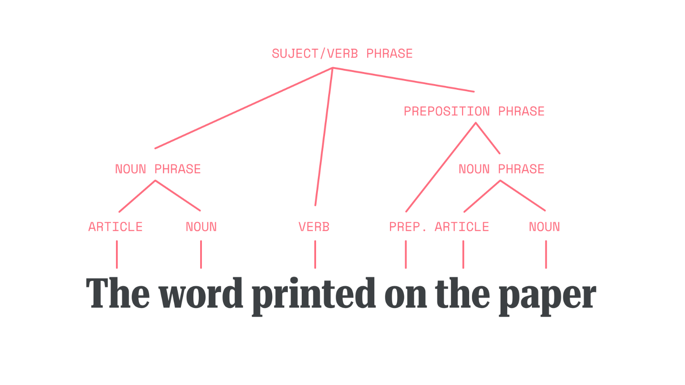

Los lectores son sorprendentemente flexibles en su capacidad para leer textos que no están bien escritos y tienen una sintaxis deficiente. Requiere más esfuerzo, pero si están motivados, pueden leer con éxito textos muy imprecisos.

Las escalas tipográficas ayudan a las personas a reconocer cómo se relacionan las ideas entre sí de manera jerárquica. Los lectores que desean obtener rápidamente una descripción general de un texto extenso utilizarán estrategias como examinar los encabezados y los titulares para encontrar la información que desean leer debajo de ellos.

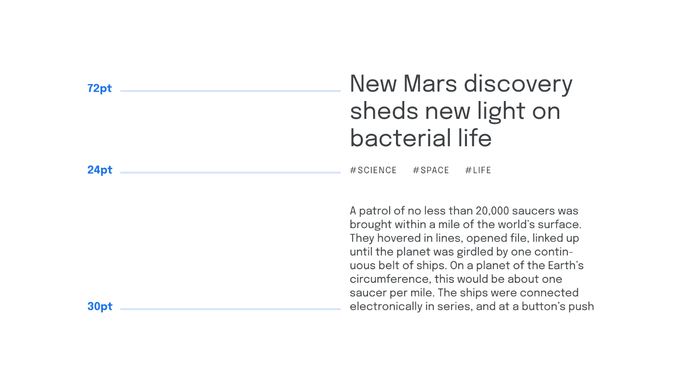

Muchas decisiones tipográficas y de formato influirán en la experiencia de lectura del texto de las personas. Tenga en cuenta los tamaños de fuente, las letras y el interlineado.

Algunas personas experimentarán amontonamiento, la incapacidad de leer bien debido al desorden visual cercano de letras o palabras que están demasiado juntas. Un espaciado entre letras y un kerning (el ajuste manual del espaciado entre dos glifos específicos) más ajustados aumentarán los problemas de amontonamiento.

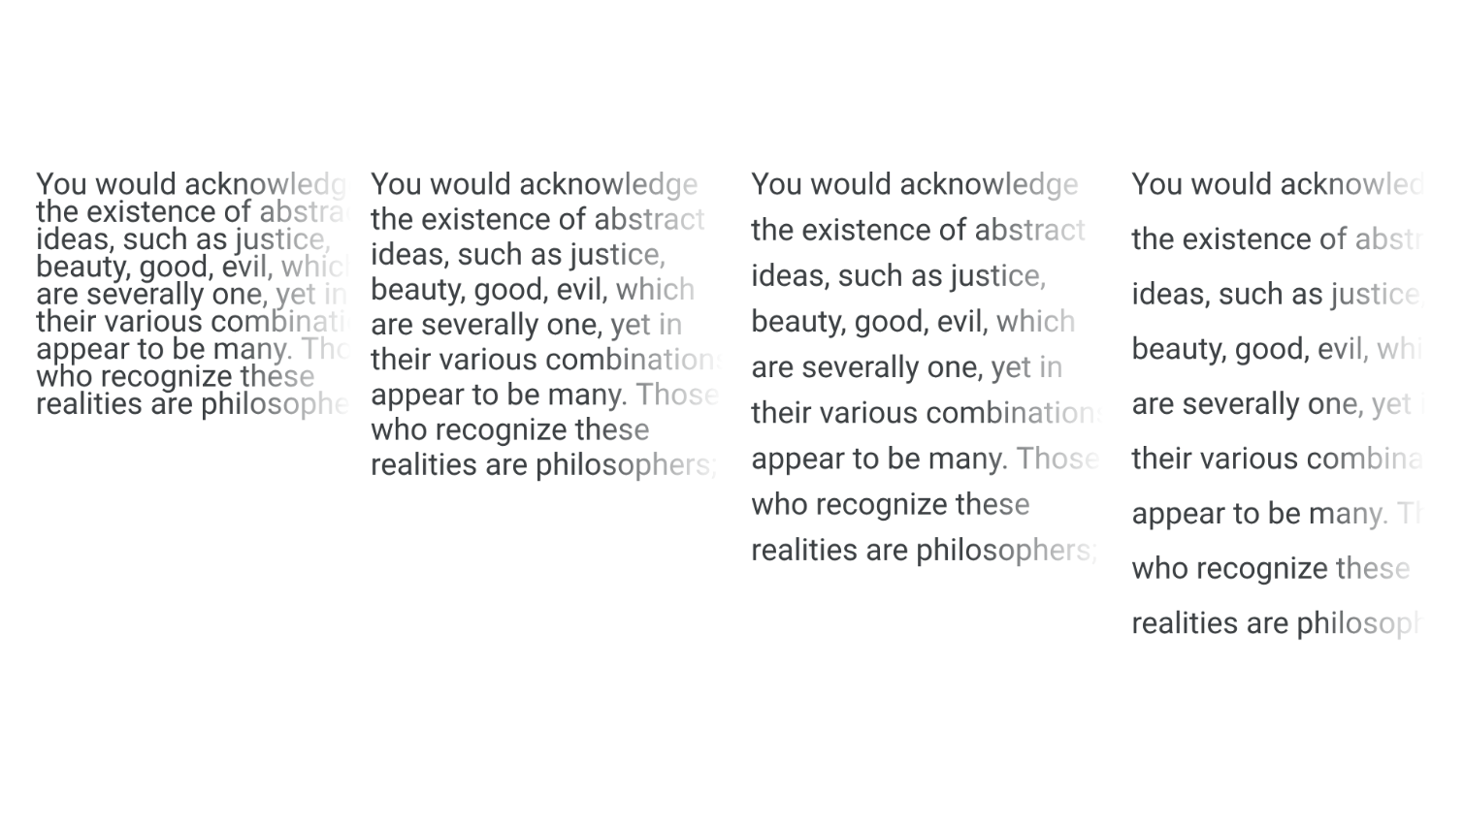

Al elegir una tipografía para etiquetas, títulos, oraciones y párrafos, considere pedir a otras personas que no sean diseñadores que lean ejemplos y le den su opinión.

## Es más fácil leer, aprender y recordar textos significativos

La tipografía en sí misma puede transmitir emociones o mensajes como “esto está pensado para que sea fácil de leer” o “este es un mensaje lúdico” al lector.

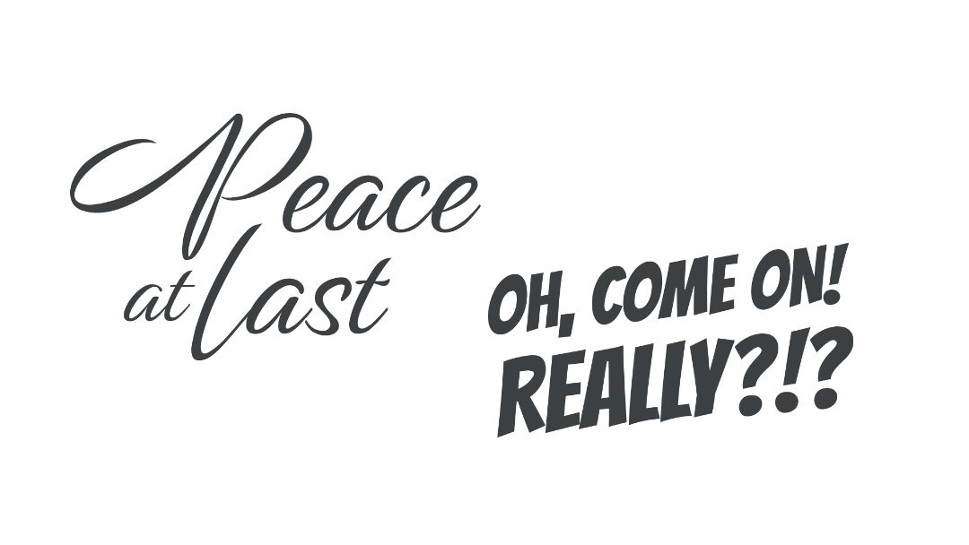

Elegir una tipografía que transmita la misma emoción que el contenido y que sea significativa para la experiencia vivida por los lectores implica desarrollar una comprensión de sus experiencias tipográficas recientes y actuales.

Tome nota de:

* Los tipos de letra utilizados en novelas impresas y libros escolares, así como en publicaciones populares en línea, revistas y periódicos.
* Las tendencias actuales de diseño tipográfico en los lugares que visitan sus lectores, tanto en línea como en el mundo físico.

## Motivación para leer

Cuando se les pregunta qué leen, la mayoría de las personas piensan en lo que los investigadores llaman lectura de “formato largo”, como leer una novela, un libro escolar o varias páginas de texto formateado. Las personas pueden leer estos textos por placer o para aprender cosas nuevas.

La forma más breve de lectura se denomina lectura rápida, cuando el lector mira brevemente un lugar conocido para obtener rápidamente una lectura de algo como la hora del día o la velocidad del vehículo. La lectura rápida ocurre normalmente cuando el lector necesita usar sus ojos para otra actividad visual, como conducir. Un tamaño de texto más grande en formatos no condensados es mejor para facilitar la lectura rápida.

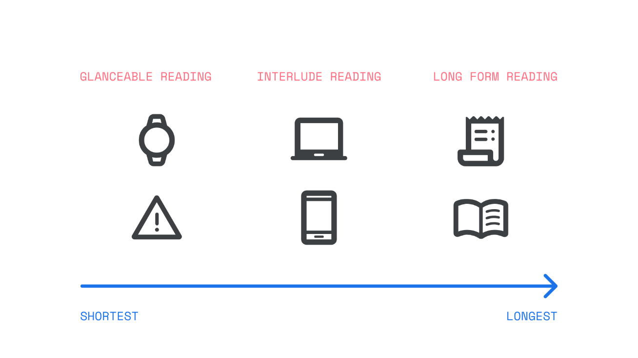

La lectura intermedia abarca todo lo que va desde la lectura rápida hasta la lectura extensa. Existe una amplia gama que incluye enviar mensajes de texto, navegar por encabezados, leer titulares de noticias, resúmenes o escanear los resultados de una búsqueda. Las motivaciones para este tipo de lectura también varían ampliamente e incluyen aprender cosas nuevas, estar con amigos y encontrar cosas.

La mejor solución para elegir una tipografía legible siempre dependerá de quiénes son tus lectores, sus motivaciones y el mensaje que quieres que obtengan de tus elecciones tipográficas.

# Optimización de la carga de fuentes

Resulta útil comprender un poco sobre el proceso de carga y renderización, cuyo flujo básico es similar al siguiente:

1. El navegador solicita una página.
2. El navegador descarga HTML y CSS vinculado.
3. El navegador analiza HTML y CSS.
4. El navegador inicia la descarga de cualquier recurso CSS vinculado (como fuentes).
5. El navegador ahora espera hasta 3 segundos antes de comenzar a renderizar la página mientras espera que se descarguen las fuentes web.

* Si las fuentes llegan dentro de los 3 segundos, la página se representa como debería.
* Si las fuentes no se han cargado completamente, el navegador renderiza la página utilizando fuentes del sistema de respaldo y luego vuelve a renderizar la página una vez que llegan las fuentes web.

Lo ideal es que las fuentes se carguen rápidamente y que la página se muestre correctamente la primera vez, pero a menudo ese no es el caso. El fenómeno del texto que se muestra en las fuentes de respaldo y luego se vuelve a mostrar con las adecuadas se conoce como flash of unstyled text (FOUT).

Dado que el propósito de cualquier sitio es, en general, ofrecer contenido, se debería preferir el FOUT y, de ser posible, acelerarlo. Introducir un retraso de al menos tres segundos aumenta enormemente las posibilidades de que los usuarios abandonen el sitio web por completo y se vayan a otro sitio.

Esto se presenta en forma de un descriptor CSS llamado font-display. Al proporcionar un valor de swap, le indicamos al navegador que renderice la página de inmediato con fuentes de respaldo y luego vuelva a dibujar la página una vez que se hayan cargado las fuentes.